ЛГСК-11.1284 |  | Канатный спортивный элемент "Врангель"
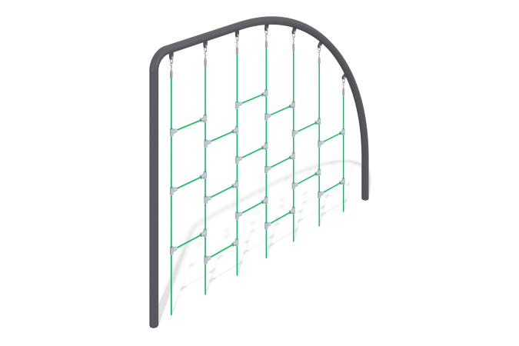

Размеры, мм: | 133x3133x2500 | Вес, кг: | 177
Характеристики материалов
Материалы: металл, канат.
Комплектация: опоры – 2 шт., канатная сетка – 1 шт., комплект крепежа – 1шт.
Канатная конструкция представляет собой металлическую конструкцию в форме дуги, внутри которой находится канатная часть в виде плоской сетки для лазания.
Металлическая опорная конструкция состоит из Г-образной трубы диаметром 133 мм и толщиной стенки 4,5 мм и радиусной трубы диаметром 133 мм и толщиной стенки 4,5 мм.
На элементах металлической конструкции расположены уши, к которым присоединяется канатная часть. Уши покрываются порошковой краской совместно с элементом, к которому они приварены.
Канатная часть изготовлена из армированного шестипрядного каната диаметром 16 мм, состоящего из полипропиленовых нитей и стальной проволоки. Канат обеспечивает повышенную стойкость сетки к ультрафиолетовому излучению. Сетка закрепляется в ушах металлической конструкции с помощью алюминиевых втулок, которыми обжимают концы канатов сетки. Втулка имеет отверстие под палец и под штифт, который его фиксирует и защищает от выпадения.
Выступающие части резьбовых соединений и открытые части труб закрыты пластиковыми заглушками
Покрытие элементов: металл - порошковый цинкогрунт, порошковая краска.

